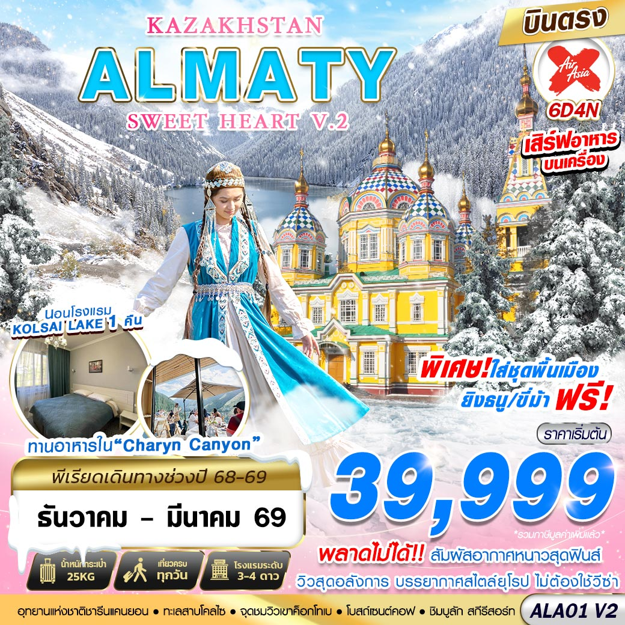

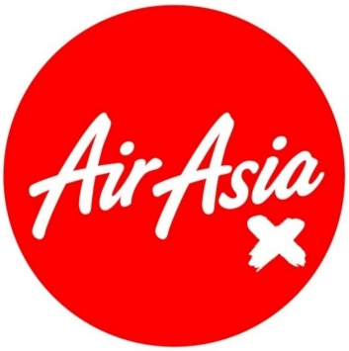
XJ864 DMK 17.55– ALA 23.05
น้ำหนักกระเป๋า 25 KG.
ถือขึ้นเครื่อง 7 KG.

XJ865 ALA 23.45 – DMK 08.25+1

มีอาหารเสิร์ฟบนเครื่องทั้งขาไป-ขากลับ
**เวลาบินอาจมีการเปลี่ยนแปลงขึ้นอยู่กับสายการบิน**

วันที่ | โปรแกรมทัวร์ | อาหาร |  |  | โรงแรม
วันที่ | โปรแกรมทัวร์ | เช้า | เที่ยง | เย็น | โรงแรม
1 | กรุงเทพฯ (สนามบินดอนเมือง) – ท่าอากาศยานนานาชาติอัลมาตี – เมืองอัลมาตี |  |  |  | KAZZHOL HOTEL, ALMATY โรงแรมระดับ 4 ดาว หรือเทียบเท่ามาตรฐานประเทศคาซัคสถาน
2 | อุทยานแห่งชาติชารีนแคนยอน – แบล็ค แคนยอน – ทะเลสาบโคลไซ |  | ห้องอาหารอุทยานฯ วิวชารีนแคนยอน |  | KOLSAY GRAND,KOLSAI LAKE โรงแรมระดับ 3 ดาว หรือเทียบเท่าตามมาตรฐานประเทศคาซัคสถาน
3 | เดินทางกลับเมืองอัลมาตี – จุดชมวิวเขาค็อกโทเบ |  |  | เมนูอาหารจีน | KAZZHOL HOTEL, ALMATY โรงแรมระดับ 4 ดาว หรือเทียบเท่ามาตรฐานประเทศคาซัคสถาน
4 | นั่งกระเช้าสู่ชิมบูลัก สกีรีสอร์ท – สถานีรถไฟใต้ดิน – พิพิธภัณฑสถานกลางแห่งรัฐคาซัคสถาน – ถนนอารบัท |  |  | เมนูอาหารไทย | KAZZHOL HOTEL, ALMATY โรงแรมระดับ 4 ดาว หรือเทียบเท่ามาตรฐานประเทศคาซัคสถาน
5 | หมู่บ้านวัฒนธรรมคาซัคสถานโบราณ – มัสยิดกลางอัลมาตี – สวนสาธารณะพานฟิลอฟ – อนุสรณ์สถานพานฟิลอฟ – โบสถ์เซนต์คอฟ – ร้านขนมช็อคโกแลต – ตลาดกรีนบาซาร์ – ศูนย์การค้า MEGA PARK – ท่าอากาศยานนานาชาติอัลมาตี
6 | กรุงเทพฯ (สนามบินดอนเมือง) | 
**รายการทัวร์อาจมีการเปลี่ยนแปลงตามความเหมาะสมโดยคำนึงถึงความปลอดภัยและผลประโยชน์ของลูกค้าเป็นหลัก**

อัตราค่าบริการ
กำหนดการเดินทาง | รายละเอียดไฟลท์บิน | ผู้ใหญ่ ห้องละ 2 – 3 ท่าน ท่านละ | 1 เด็ก 2 ผู้ใหญ่  เด็กมีเตียง ท่านละ | พักเดี่ยวเพิ่มอัตราท่านละ
03 – 08 ธันวาคม 68 | XJ864 DMK-ALA 1755-2305  XJ865 ALA-DMK 2345-0825+1 | 39,999 | 39,999 | 9,000
10 – 15 ธันวาคม 68 | XJ864 DMK-ALA 1755-2305  XJ865 ALA-DMK 2345-0825+1 | 40,999 | 40,999 | 9,000
17 – 22 ธันวาคม 68 | XJ864 DMK-ALA 1755-2305  XJ865 ALA-DMK 2345-0825+1 | 39,999 | 39,999 | 9,000
29 ธ.ค. 68 – 03 ม.ค. 69 | XJ864 DMK-ALA 1755-2305  XJ865 ALA-DMK 2345-0825+1 | 49,999 | 49,999 | 10,000
31 ธ.ค. 68 – 05 ม.ค. 69 | XJ864 DMK-ALA 1755-2305  XJ865 ALA-DMK 2345-0825+1 | 49,999 | 49,999 | 10,000
07 – 12 มกราคม 69 | XJ864 DMK-ALA 1755-2305  XJ865 ALA-DMK 2345-0825+1 | 41,999 | 41,999 | 9,000
14 – 19 มกราคม 69 | XJ864 DMK-ALA 1755-2305  XJ865 ALA-DMK 2345-0825+1 | 41,999 | 41,999 | 9,000
21 – 26 มกราคม 69 | XJ864 DMK-ALA 1755-2305  XJ865 ALA-DMK 2345-0825+1 | 41,999 | 41,999 | 9,000
28 ม.ค. – 02 ก.พ. 69 | XJ864 DMK-ALA 1755-2305  XJ865 ALA-DMK 2345-0825+1 | 41,999 | 41,999 | 9,000
04 – 09 กุมภาพันธ์ 69 | XJ864 DMK-ALA 1755-2305  XJ865 ALA-DMK 2345-0825+1 | 41,999 | 41,999 | 9,000
18 – 23 กุมภาพันธ์ 69 | XJ864 DMK-ALA 1755-2305  XJ865 ALA-DMK 2345-0825+1 | 41,999 | 41,999 | 9,000
25 ก.พ. – 02 มี.ค. 69 | XJ864 DMK-ALA 1755-2305  XJ865 ALA-DMK 2345-0825+1 | 41,999 | 41,999 | 9,000
04 – 09 มีนาคม 69 | XJ864 DMK-ALA 1755-2305  XJ865 ALA-DMK 2345-0825+1 | 41,999 | 41,999 | 9,000
11 – 16 มีนาคม 69 | XJ864 DMK-ALA 1755-2305  XJ865 ALA-DMK 2345-0825+1 | 41,999 | 41,999 | 9,000
**รายการทัวร์อาจมีการเปลี่ยนแปลงตามความเหมาะสมโดยคำนึงถึงความปลอดภัยและผลประโยชน์ของลูกค้าเป็นหลัก**

** อัตรานี้ยังไม่รวมค่าทิปพนักงานขับรถ หัวหน้าทัวร์ และ มัคคุเทศก์ท้องถิ่น ตามธรรมเนียม 2,000 บาท ต่อ ทริป ต่อ ลูกค้าผู้เดินทาง 1 ท่าน รวมไปถึงเด็ก ยกเว้นเด็กอายุไม่ถึง 2 ปี ณ วันเดินทางกลับ (Infant) ทั้งนี้ท่านสามารถให้มากกว่านี้ได้ตามความเหมาะสมและความพึงพอใจของท่าน โดยส่วนนี้ ทางบริษัทขอสงวนสิทธิ์ในการเรียกเก็บก่อนเดินทางทุกท่าน ที่สนามบิน ในวันเช็คอิน **
** ราคาเด็กอายุไม่ถึง 2 ปี ณ วันเดินทางกลับ (Infant) ท่านละ 10,000 บาท ** (ไม่มีที่นั่งบนเครื่องบิน)
** ท่านที่ถือหนังสือเดินทางไทย และมีวัตถุประสงค์เดินทางไปเพื่อการท่องเที่ยวประเทศคาซัคสถาน ไม่จำเป็นต้องยื่นขอวีซ่า โดยสามารถพำนักได้ไม่เกิน 30วัน ต่อครั้ง **

DAY 1 กรุงเทพฯ (สนามบินดอนเมือง) – ท่าอากาศยานนานาชาติอัลมาตี – เมืองอัลมาตี ()
15.00 คณะพร้อมกัน ณ ท่าอากาศยานดอนเมือง กรุงเทพฯ ชั้น 3 เคาน์เตอร์เช็คอิน สายการบิน AIR ASIA X โดยมีเจ้าหน้าที่ของบริษัทฯ คอยให้การต้อนรับ อำนวยความสะดวกตลอดขั้นตอนการเช็คอิน และ หัวหน้าทัวร์ให้คำแนะนำเพื่อเตรียมความพร้อมก่อนออกเดินทาง
17.55 ออกเดินทางสู่ ท่าอากาศยานนานาชาติอัลมาตี เมืองอัลมาตี ประเทศคาซัคสถาน โดยสายการบิน AIR ASIA เที่ยวบินที่ XJ864 **มีบริการอาหารและเครื่องดื่มบนเครื่องบิน ใช้เวลาบินประมาณ 7 ชั่วโมง**
23.05 เดินทางถึง ท่าอากาศยานนานาชาติอัลมาตี เมืองอัลมาตี ประเทศคาซัคสถาน หลังผ่านขั้นตอนการตรวจหนังสือเดินทาง และตรวจรับสัมภาระเรียบร้อยแล้ว นำท่านเดินทางสู่โรงแรมที่พัก
พักที่ KAZZHOL HOTEL, ALMATY โรงแรมระดับ 4 ดาว หรือเทียบเท่ามาตรฐานประเทศคาซัคสถาน

DAY 2 อุทยานแห่งชาติชารีนแคนยอน – แบล็ค แคนยอน – ทะเลสาบโคลไซ (B/L/D)
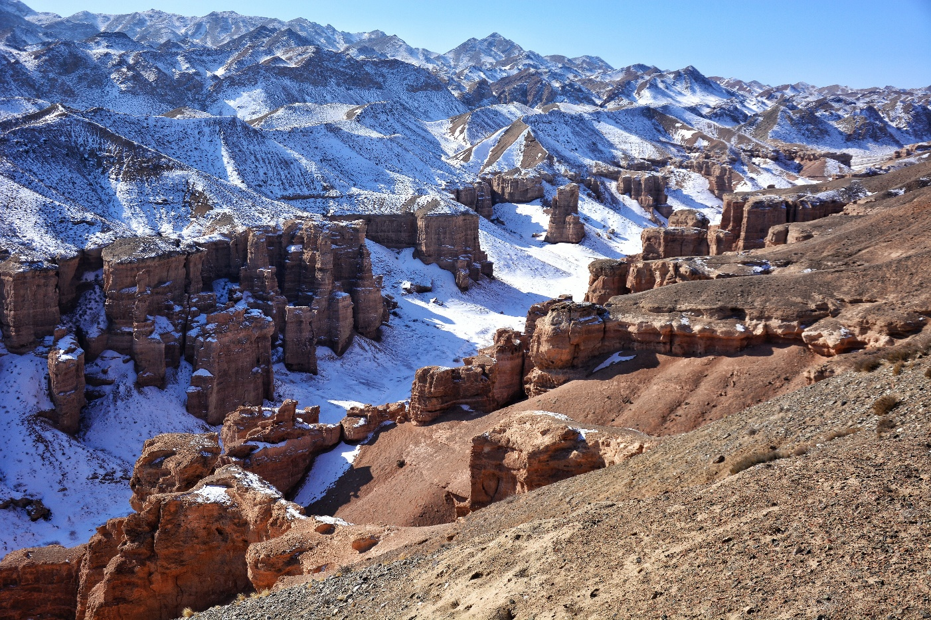
เช้า บริการอาหาร ณ ห้องอาหารของโรงแรม
นำท่านเดินทางสู่ อุทยานแห่งชาติชารีนแคนยอน (CHARYN CANYON NATIONAL PARK) (ระยะทางประมาณ 215 กม. ใช้เวลาเดินทางประมาณ 3.30 ชม.) สัมผัสความมหัศจรรย์ของธรรมชาติ หนึ่งในขุมทรัพย์ทางธรรมชาติของคาซัคสถาน ที่ได้รับฉายาว่า "แกรนด์แคนยอนแห่งเอเชียกลาง" ชารีนแคนยอนมีลักษณะเป็นหุบเขาหินทรายที่ถูกกัดเซาะจากกระแสน้ำและลมมานานนับล้านๆปี จนเกิดเป็นหน้าผาหินที่มีรูปร่างแปลกตาและมีสีสันสวยงามเหมือนกับแกรนด์แคนยอนในสหรัฐอเมริกา โดยเฉพาะจุดไฮไลท์ "Valley of Castles" หุบเขาปราสาทที่มีโขดหินรูปร่างคล้ายปราสาทเรียงรายตลอดแนว ยิ่งใหญ่และน่าตื่นตาตื่นใจ ท่ามกลางบรรยากาศที่เงียบสงบเหมาะสำหรับการถ่ายรูปและสัมผัสเสน่ห์ของธรรมชาติอย่างแท้จริง
เที่ยง บริการอาหาร ณ ภัตตาคารของอุทยานแห่งชาติชารีนแคนยอน
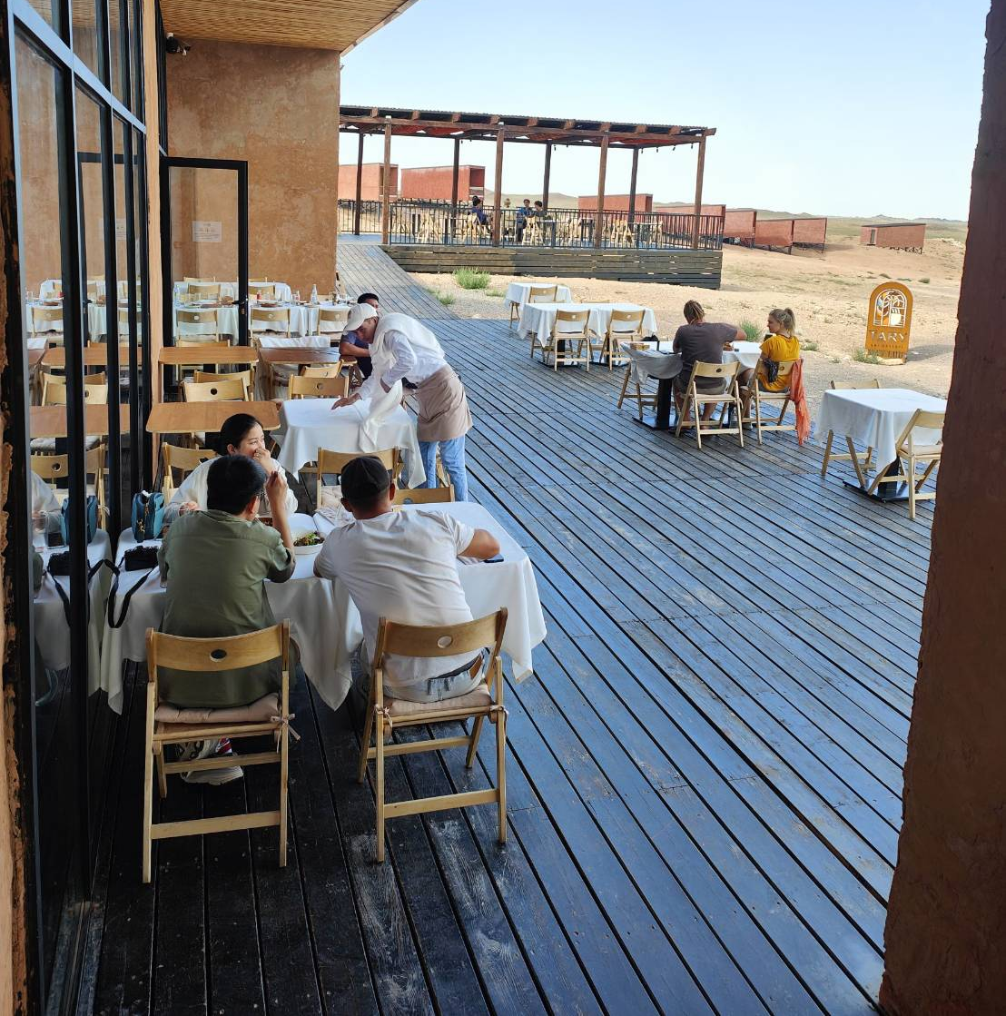
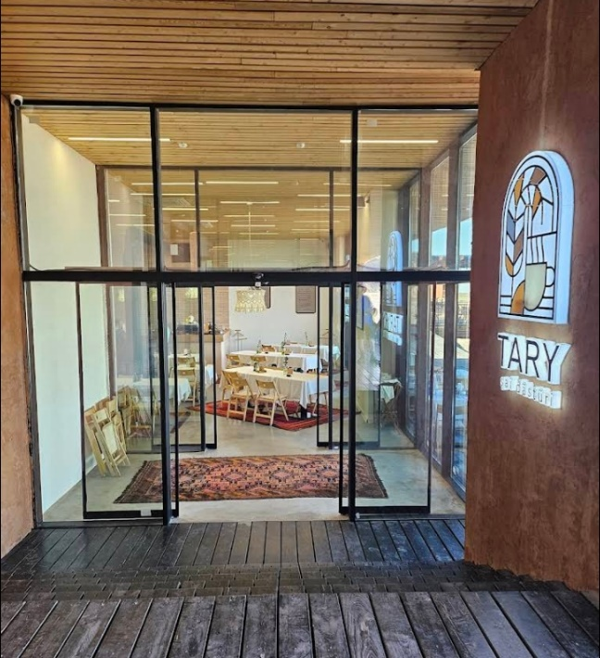

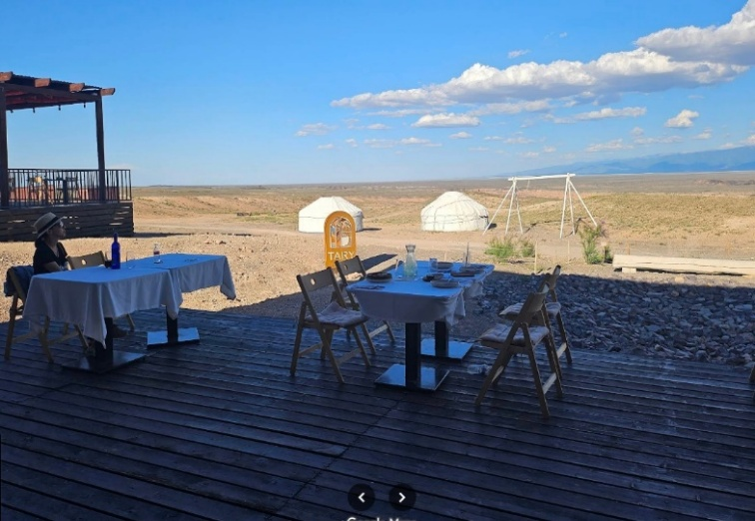
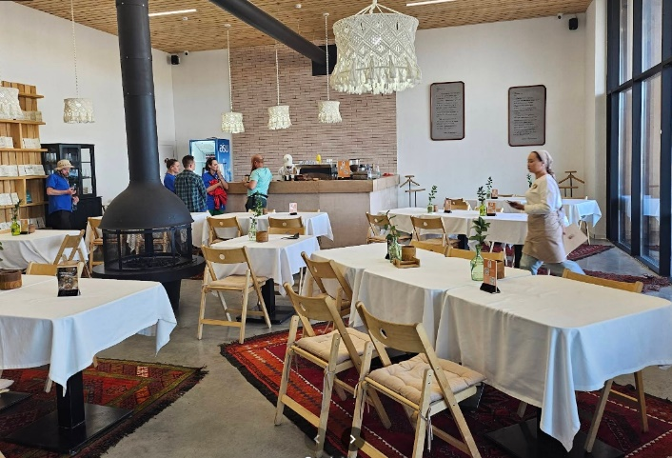

จากนั้นนำท่านเดินทางสู่ แบล็คแคนยอน (BLACK CANYON) (ระยะทางประมาณ 30 กม. ใช้เวลาเดินทางประมาณ 45 นาที) ให้ทุกท่านได้ถ่ายภาพเก็บบรรยากาศอันน่าหลงไหลตื่นตาตื่นใจ ซึ่ง BLACK CANYON ที่มีหน้าผาหินสีดำตัดกับแม่น้ำชารีน (SHARYN RIVER) ทำให้ดูเด่นตัดกับสีขาวของหิมะในฤดูหนาว เป็นทัศนียภาพที่สวยงามอย่างยิ่ง
นำท่านสู่ ทะเลสาบโคลไซ (KOLSAI LAKE) (ระยะทางประมาณ 75 กม. ใช้เวลาเดินทางประมาณ 2 ชม.) เพื่อชมทะเลสาบที่สวยงามที่สุดแห่งหนึ่งของประเทศคาซัคสถาน สวยงามจนได้รับการขนานนามว่า “ไข่มุกแห่งเทือกเขาเทียนซาน” ตั้งอยู่ที่เทือกเขาเทียนซาน ประเทศคาซัคสถาน ไฮไลท์ของที่นี่คือ ความงามของสีน้ำในทะเลสาบที่มีสีฟ้าเทอร์ควอยซ์ใสดั่งกระจกที่สะท้อนแนวภูเขาให้เห็นบนผิวน้ำได้ชัดเจน ยิ่งในช่วงเวลาที่พระอาทิตย์ขึ้นและตก เมื่อแสงแดดกระทบกับน้ำก็เกิดความระยิบระยับเป็นวิวที่สวยสะกดใจที่สุด บริเวณรอบทะเลสาบยังมีแนวต้นสนสลับเรียงอยู่มากมาย ในหน้าร้อนสามารถลงไปพายเรือชมวิวทะเลสาบได้ ส่วนในช่วงฤดูหนาว ทะเลสาบจะกลายเป็นน้ำแข็ง สามารถทำกิจกรรมตกปลาน้ำแข็งได้

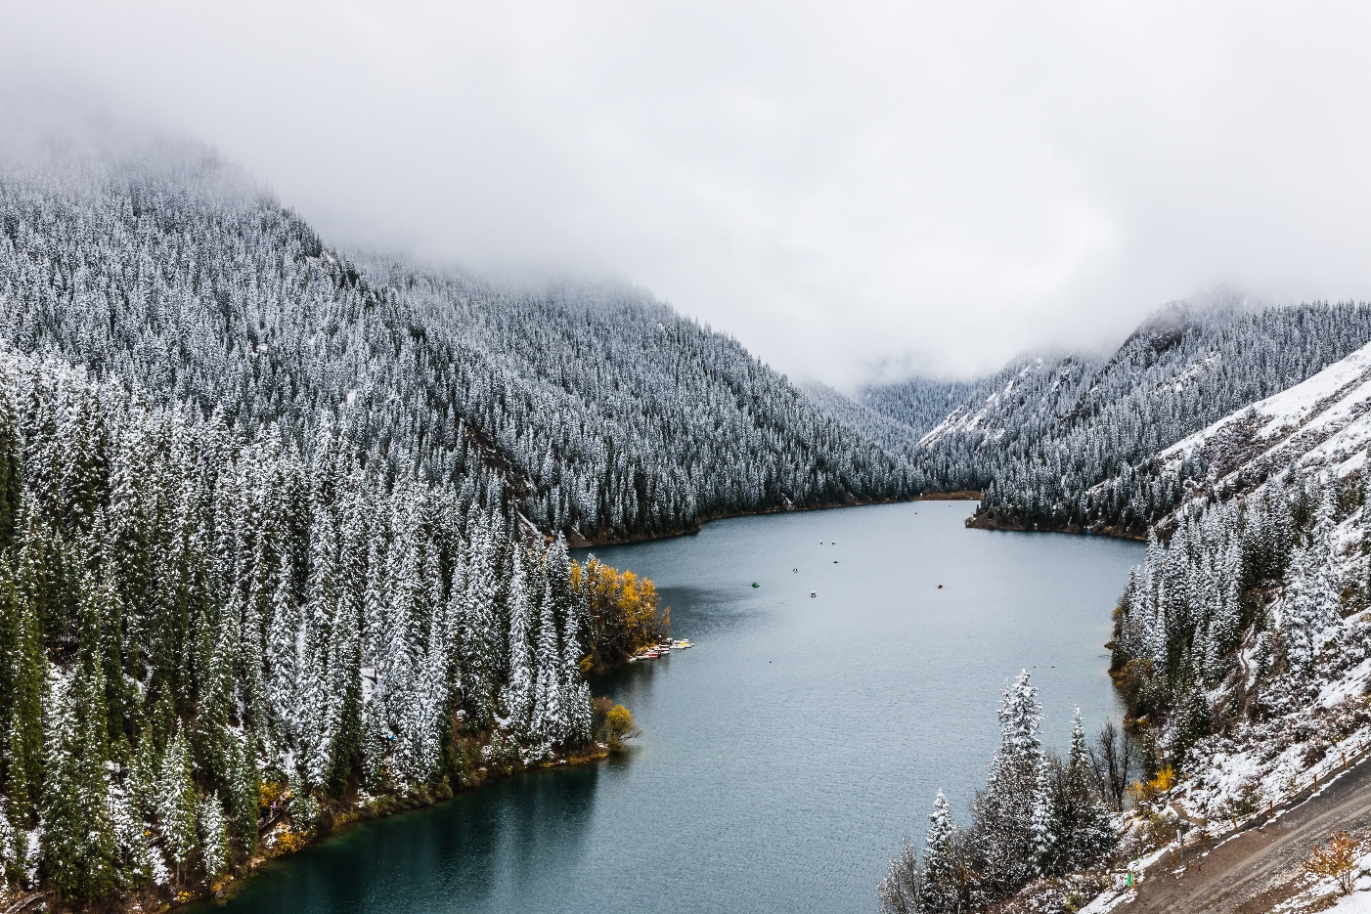
ค่ำ บริการอาหาร ณ ภัตตาคาร
พักที่ KOLSAY GRAND, KOLSAI LAKE โรงแรมระดับ 3 ดาวหรือเทียบเท่ามาตรฐานประเทศคาซัคสถาน
**บริเวณ KOLSAI LAKE มีโรงแรมมาตรฐานเพียง 2 – 3 แห่งเท่านั้น ส่วนใหญ่จะนอนเป็นลักษณะของ GUEST HOUSE ซึ่งรายการนี้พักในส่วนของโรงแรม**

DAY 3 เดินทางกลับเมืองอัลมาตี – จุดชมวิวเขาค็อกโทเบ (B/L/D)
เช้า บริการอาหาร ณ ห้องอาหารของโรงแรม
นำท่านเดินทางกลับ เมืองอัลมาตี (ALMATY) (ระยะทางประมาณ 300 กม. ใช้เวลาเดินทางประมาณ 4 ชม.) อดีตเคยเป็นเมืองหลวงเก่าของประเทศคาซัคสถาน ตั้งแต่ปี พ.ศ. 2472-2541 ก่อนที่จะย้ายเมืองหลวงไปที่อัสตานา (ASTANA) อัลมาตีตั้งอยู่ทางตอนใต้ของคาซัคสถาน ใกล้กับชายแดนที่ติดกับประเทศคีร์กีซสถาน เป็นเมืองที่ใหญ่ที่สุดของประเทศคาซัคสถาน อีกทั้งยังเป็นศูนย์กลางเศรษฐกิจที่สำคัญของประเทศ เป็นเมืองที่มีวิวทิวทัศน์งดงามมากที่สุดแห่งหนึ่งของโลกอีกด้วย
เที่ยง บริการอาหาร ณ ภัตตาคาร
นำท่านนั่งกระเช้าเคเบิ้ลคาร์ขึ้นสู่ ยอดเขาค็อกโทเบ (KOK TOBE) (จุดชมวิวบนยอดเขา KOK TOBE คือหนึ่งในไฮไลท์ของเมืองอัลมาตี(ALMATY) ที่ไม่ควรพลาด สัมผัสทัศนียภาพมุมสูงของเมืองอัลมาตีแบบพาโนรามา 360 องศาแล้ว ตั้งอยู่บนความสูงกว่า 1,100 เมตรเหนือระดับน้ำทะเล นักท่องเที่ยวสามารถเพลิดเพลินกับวิวมุมสูงของเมืองที่สวยงามตัดกับฉากหลังของเทือกเขา ZAILIYSKIY ALATAU โดยเฉพาะในช่วงเย็นหรือพระอาทิตย์ตกดินที่งดงามจับใจ นอกจากนี้ยังมีอนุสาวรีย์ THE BEATLES ร้านค้า ร้านอาหาร สวนสนุกขนาดเล็กอีกด้วย

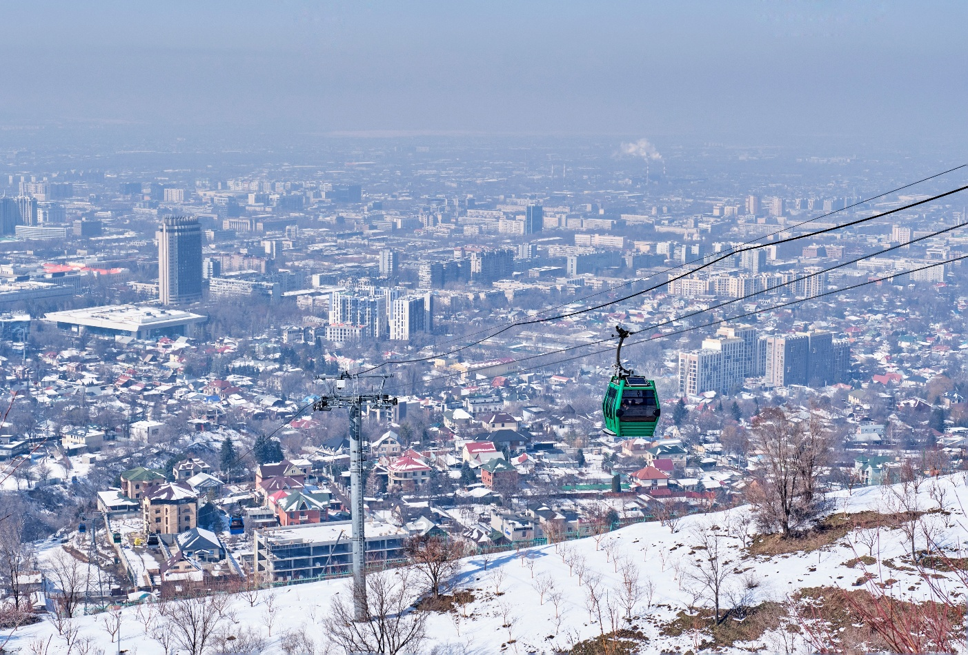

ค่ำ บริการอาหาร ณ ภัตตาคาร เมนูอาหารจีน
พักที่ KAZZHOL HOTEL, ALMATY โรงแรมระดับ 4 ดาว หรือเทียบเท่ามาตรฐานประเทศคาซัคสถาน

DAY 4 นั่งกระเช้าสู่ชิมบูลัก สกีรีสอร์ท – สถานีรถไฟใต้ดิน – พิพิธภัณฑสถานกลางแห่งรัฐคาซัคสถาน – ถนนอารบัท (B/L/D)
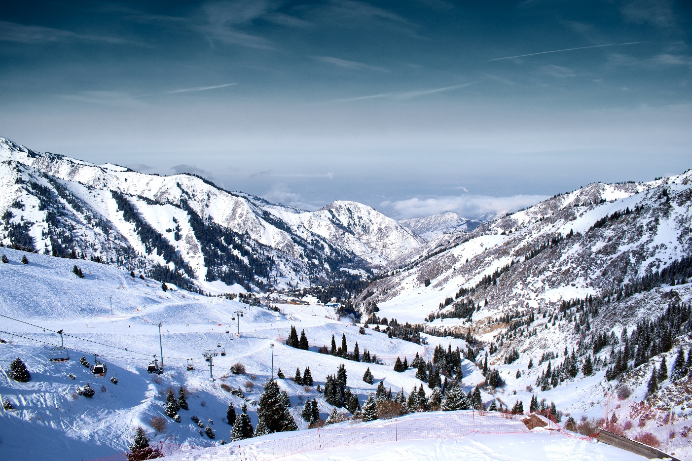
เช้า บริการอาหาร ณ ห้องอาหารของโรงแรม
นำท่านขึ้นกระเช้าสู่ ชิมบูลัก สกี รีสอร์ท (SHYMBULAK SKI RESORT) (ระยะทางประมาณ 27 กม. ใช้เวลาเดินทางประมาณ 1 ชม.) เป็นสกีรีสอร์ทที่ใหญ่ที่สุดในเอเชียกลาง หนึ่งในสถานที่ท่องเที่ยวยอดนิยมของคาซัคสถาน สกีรีสอร์ทแห่งนี้ตั้งอยู่บนความสูงกว่า 2,200 เมตรเหนือระดับน้ำทะเล แวดล้อมด้วยทัศนียภาพตระการตา ทั้งเทือกเขาสูงที่ปกคลุมด้วยหิมะขาวโพลน ป่าสนอายุหลายร้อยปี และทะเลสาบในหุบเขา โดยในพื้นที่ของรีสอร์ทนั้นประกอบด้วยลานสกีและเครื่องเล่นสำหรับกิจกรรมหิมะหลากหลาย ซึ่งท่านสามารถเลือกใช้บริการตามอัธยาศัย นอกจากนี้ยังมีจุดชมวิวที่เหมาะสำหรับการถ่ายภาพที่สวยงาม ร้านอาหาร ร้านคาเฟ่ ให้ท่านได้เพลิดเพลินและผ่อนคลาย (ค่าอุปกรณ์และบริการของกิจกรรมต่างๆนอกเหนือจากกระเช้า ไม่ได้รวมอยู่ในค่าทัวร์สามารถสอบถามเพิ่มเติมจากหัวหน้าทัวร์ได้)
หมายเหตุ **หิมะจะเริ่มตกในช่วงปลายเดือนพฤศจิกายน -เดือนกุมภาพันธ์**
**ช่วงปลายเดือนธันวาคม-มกราคมทั้งเดือน เป็นช่วงที่เหมาะกับการเล่นสกีที่สุด**
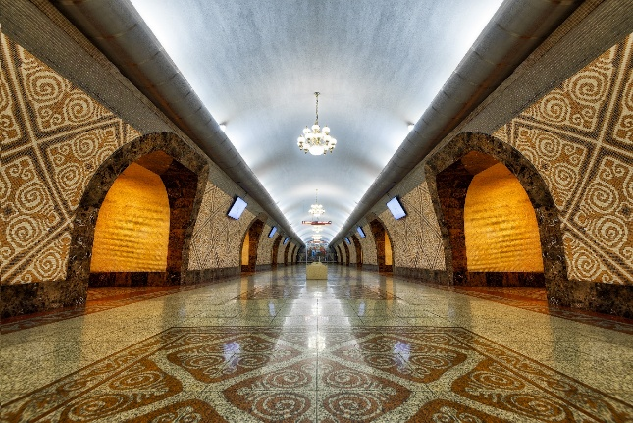
เที่ยง บริการอาหาร ณ ภัตตาคาร
นำท่านชม สถานีรถไฟใต้ดิน (ALMATY METRO STATION) (ระยะทางประมาณ 22 กม. ใช้เวลาเดินทางประมาณ 1 ชม.) สถานีรถไฟใต้ดินของเมืองอัลมาตีที่มีขนาดใหญ่โตอลังการ ประดับตกแต่งด้วยหินอ่อนอย่างสวยงาม เป็นสถาปัตยกรรมสไตล์รัสเซียน มีภาพวาดตามผนังและเพดานของตัวสถานีรถไฟเป็นเรื่องราวต่างๆ แต่ละสถานี
นำท่านชม พิพิธภัณฑสถานกลางแห่งรัฐคาซัคสถาน (CENTRAL STATE MUSEUM OF KAZAKHSTAN) เป็นพิพิธภัณฑ์ของรัฐในอัลมาตี ประเทศคาซัคสถาน เป็นพิพิธภัณฑ์ที่ใหญ่ที่สุดของเมืองและหนึ่งในพิพิธภัณฑ์ที่ใหญ่ที่สุดของเอเชียกลางอาคารหลังปัจจุบันของพิพิธภัณฑ์สร้างขึ้นในปี 1985 โดยภายในมีพื้นที่จัดแสดงทั้งหมด 7 ห้อง และห้องนิทรรศการ 11 ห้อง ซึ่งเป็นเรื่องเกี่ยวกับประวัติศาสตร์คาซัคสถานโดยละเอียด และแบบจำลองอาคารประวัติศาสตร์หลักของประเทศ พิพิธภัณฑ์ยังจัดแสดงโบราณวัตถุทางประวัติศาสตร์ เครื่องแต่งกายและเครื่องดนตรีจากสมัยเจงกีสข่านอีกด้วย
จากนั้นนำท่านสู่ ถนนคนเดินอารบัท (ARBAT STREET) หรืออีกชื่อหนึ่งคือ ZHIBEK ZHOLY PEDESTRIAN STREET เป็นถนนคนเดินที่มีชื่อเสียง เป็นที่นิยมของทั้งนักท่องเที่ยวและคนท้องถิ่น รายล้อมไปด้วยอาคารดีไซน์สมัยใหม่ผสมผสานกับรูปแบบดั้งเดิม และเป็นแหล่งรวมร้านค้ามากมาย ตั้งแต่ร้านค้าท้องถิ่นไปจนถึงแบรนด์ระดับไฮเอนด์ มีทั้งเสื้อผ้าแฟชั่น เครื่องประดับ ของที่ระลึก คาเฟ่ ร้านอาหาร ฯลฯ รวมถึงห้างสรรพสินค้าเก่าแก่ที่ก่อตั้งมาตั้งแต่สมัยโซเวียต สร้างขึ้นตั้งแต่ปี ค.ศ. 196 อีกด้วย
ค่ำ บริการอาหาร ณ ภัตตาคาร เมนูอาหารไทย
พักที่ KAZZHOL HOTEL, ALMATY โรงแรมระดับ 4 ดาว หรือเทียบเท่ามาตรฐานประเทศคาซัคสถาน

DAY 5 หมู่บ้านวัฒนธรรมคาซัคสถานโบราณ – มัสยิดกลางอัลมาตี – สวนสาธารณะพานฟิลอฟ – อนุสรณ์สถานพานฟิลอฟ – โบสถ์เซนต์คอฟ – ร้านขนมช็อคโกแลต – ตลาดกรีนบาซาร์ – ศูนย์การค้า MEGA PARK – ท่าอากาศยานนานาชาติอัลมาตี (B/L/D)
เช้า บริการอาหาร ณ ห้องอาหารของโรงแรม
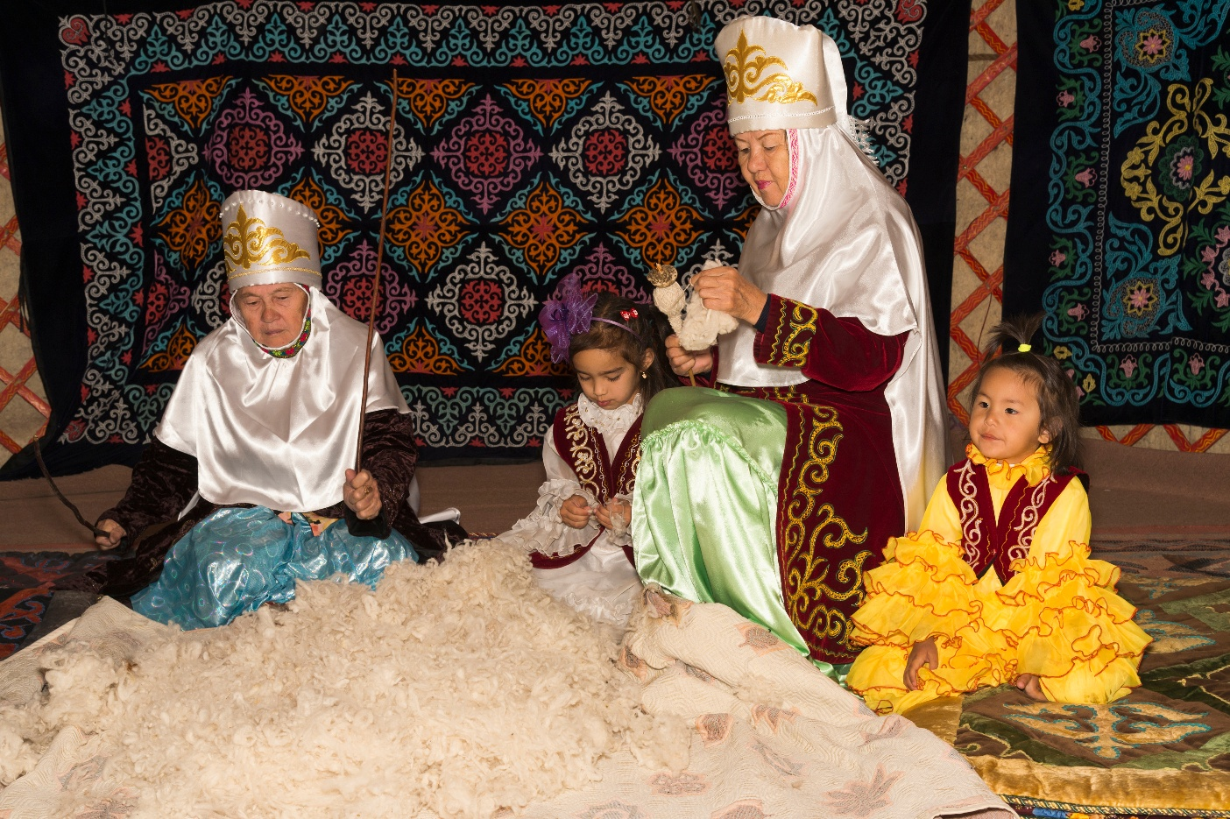
นำท่านเดินทางสู่ หมู่บ้านวัฒนธรรมคาซัคสถานโบราณ (ระยะทางประมาณ 50 กม. ใช้เวลาเดินทางประมาณ 1.30 ชม.) สัมผัสเสน่ห์แห่งวิถีชีวิตของชนเผ่าเร่ร่อนในแบบฉบับคาซัคสถานโบราณ ที่จำลองวิถีชีวิตดั้งเดิมของชาวคาซัคสถานไว้ได้อย่างมีชีวิตชีวา ท่ามกลางบรรยากาศทุ่งหญ้าแบบสเตปป์ ชมการแสดงพื้นเมือง การละเล่นโบราณ ขี่ม้า ยิงธนู และเรียนรู้การใช้ชีวิตในกระโจมยูร์ต (YURT) ที่ตกแต่งอย่างสวยงาม พร้อมลิ้มลองอาหารพื้นเมืองสูตรดั้งเดิม บรรยากาศเป็นกันเองและสนุกสนาน เหมาะสำหรับทุกวัย ทั้งครอบครัวและนักท่องเที่ยวสายวัฒนธรรม ที่ต้องการเปิดประสบการณ์ใหม่ๆ อย่างใกล้ชิดกับท้องถิ่น
**พิเศษ เพื่อให้ทุกท่านได้สัมผัสวัฒนธรรมคาซัคสถานโบราณอย่างเต็มที่ ทางทัวร์ได้รวมกิจกรรมต่างๆ ทั้งแต่งชุดพื้นเมือง ขี่ม้า และยิงธนูสำหรับทุกท่าน ฟรี!!**
นำท่านเดินทางสู่ มัสยิดกลางอัลมาตี (ALMATY CENTRAL MOSQUE) เป็นหนึ่งในมัสยิดที่ใหญ่ที่สุดในคาซัคสถาน และเป็นสถานที่ท่องเที่ยวที่สำคัญของเมืองอัลมาตี มีโดมสีทองอร่ามที่โดดเด่นเป็นสัญลักษณ์ของมัสยิดสร้างเสร็จในปี พ.ศ. 2542 (ค.ศ. 1999) บนที่ตั้งของมัสยิดเก่าที่ถูกไฟไหม้ในปี พ.ศ. 2530 ตัวอาคารมีโดมสีทองอร่าม สถาปัตยกรรมแบบอิสลามร่วมสมัย และมีหออะซานสูงตระหง่าน สามารถจุผู้ละหมาดได้ประมาณ 7,000 คน จากนั้นนำท่านสู่ สวนสาธารณะพานฟิลอฟ (PANFILOV PARK) สวนสาธารณะเก่าแก่ใจกลางเมืองอัลมาตี ที่เต็มไปด้วยต้นไม้ใหญ่ร่มรื่นและบรรยากาศผ่อนคลาย เหมาะสำหรับการเดินเล่นหรือถ่ายภาพ ชื่อของสวนแห่งนี้ตั้งขึ้นเพื่อเป็นเกียรติแก่ทหาร 28 นายจากกองพลแพนฟิลอฟ ที่ต่อสู้ปกป้องกรุงมอสโกในสงครามโลกครั้งที่ 2 บริเวณเดียวกันยังเป็นที่ตั้งของ อนุสรณ์สถานพานฟิลอฟ (PANFILOV HEROES MONUMENT) เป็นรูปปั้นขนาดใหญ่สร้างขึ้นเพื่อรำลึกถึงความกล้าหาญของทหารกองพลที่ 316 ซึ่งเสียสละชีวิตในการต่อสู้กับกองทัพนาซี รูปปั้นแสดงภาพการเคลื่อนไหวของทหารอย่างทรงพลัง และถือเป็นจุดที่นักท่องเที่ยวและชาวเมืองให้ความเคารพอย่างสูง
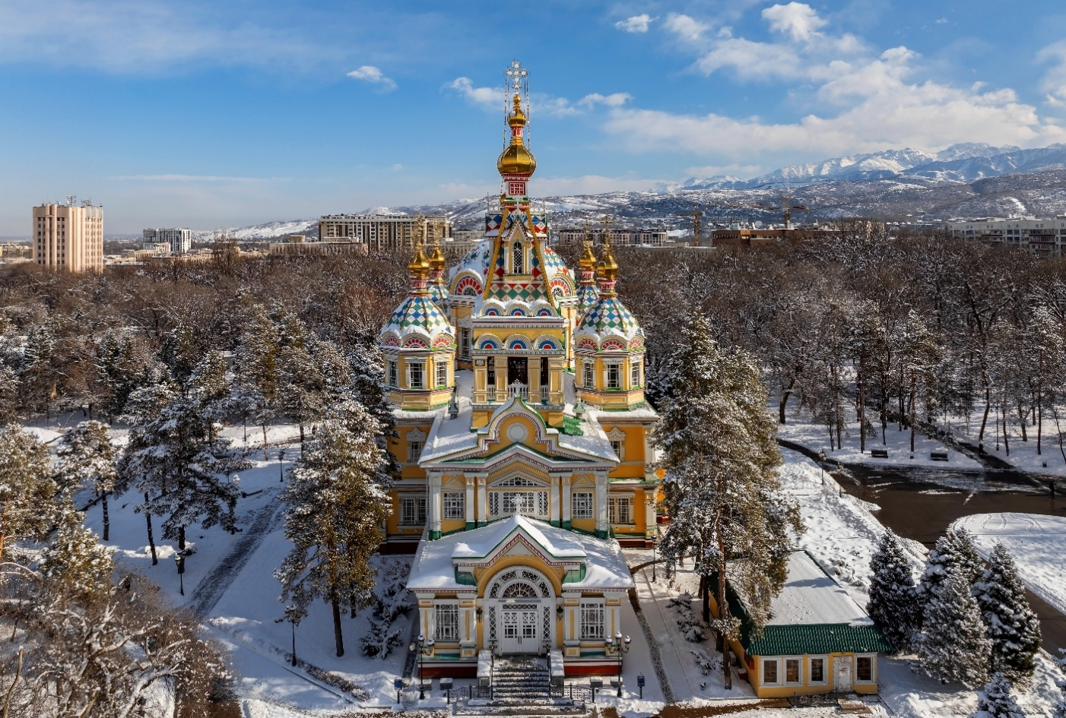
เดินตรงต่อไปท่านจะพบกับ โบสถ์เซนต์คอฟ (ZENKOV CATHEDRAL) หนึ่งในโบสถ์ไม้ที่ใหญ่ที่สุดในโลก และเป็นสถาปัตยกรรมอันโดดเด่นของเมืองอัลมาตี ตัวอาคารทาสีสันสดใสด้วยศิลปะรัสเซียออร์โธดอกซ์ สร้างขึ้นโดยไม่ใช้ตะปูแม้แต่ตัวเดียว และรอดพ้นจากแผ่นดินไหวใหญ่ได้อย่างมหัศจรรย์ ภายในโบสถ์ตกแต่งอย่างวิจิตรงดงาม
อิสระให้ทุกท่านได้ช็อปปิ้งที่ ร้านขนมช็อคโกแลต LOTTE-RAKHAT ให้ทุกท่านได้เลือกซื้อช็อคโกแลตที่ราคาถูกและดีมีให้ทุกท่านได้เลือกหลากหลายรูปแบบ เป็นอีกหนึ่งของฝากที่น่าซื้อ
เที่ยง บริการอาหาร ณ ภัตตาคาร
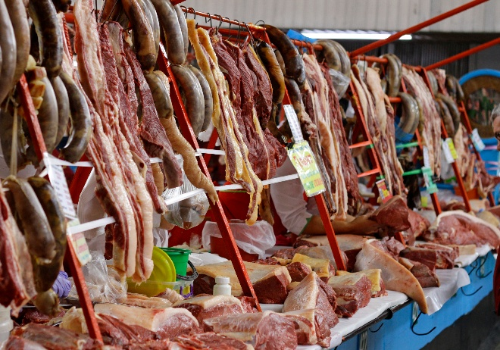
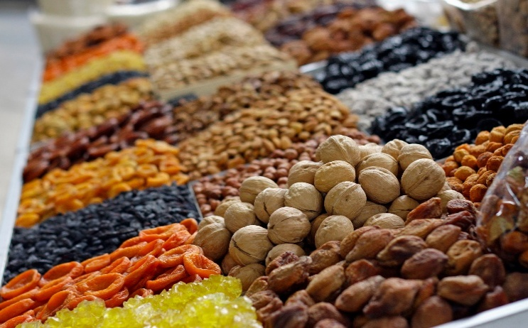
นำท่านสู่ ตลาดกรีนบาร์ซ่า (GREEN BAZAAR) ซึ่งมีสินค้าต่างๆมากมายให้ท่านเลือกซื้อ ไม่ว่าจะเป็นเสื้อผ้าเครื่องแต่งกาย สินค้าพื้นเมือง ของสด ของแห้ง ผลไม้สด ถั่วและธัญพืชชนิดต่างๆ เช่น ถั่วพิตาชิโอ อัลมอนด์ ผลไม้อบแห้ง ชีสหลากหลายชนิด น้ำผลไม้คั้นสดๆ ที่พลาดไม่ได้คือ เนื้อม้า ไส้กรอกเนื้อม้า สินค้าขึ้นชื่อของประเทศคาซัคสถาน
นำท่านสู่ MEGA PARK ศูนย์การค้าขนาดใหญ่ที่มีร้านค้าแบรนด์ท้องถิ่นและแบรนด์ระดับสากลให้ท่านเลือกช้อปปิ้งได้อย่างมากมาย ไม่ว่าจะเป็น สินค้าแฟชั่น ร้านเสื้อผ้า เครื่องสำอางค์ น้ำหอม อุปกรณ์กีฬา เครื่องใช้ในบ้าน นอกจากนั้นยังมีร้านค้า ร้านอาหาร ร้านกาแฟคอยบริการท่านอีกมากมาย อิสระให้ท่าน ช้อปปิ้งตามอัธยาศัย
ค่ำ บริการอาหาร ณ ภัตตาคาร
ได้เวลาอันสมควรนำท่านเดินทางสู่ ท่าอากาศยานนานาชาติอัลมาตี เมืองอัลมาตี ประเทศคาซัคสถาน
23.05 ออกเดินทางสู่ ท่าอากาศยานดอนเมือง กรุงเทพฯ ประเทศไทย โดยสายการบิน สายการบิน AIR ASIA X เที่ยวบินที่ XJ865 **มีบริการอาหารและเครื่องดื่มบนเครื่องบิน ใช้เวลาบินประมาณ 7 ชั่วโมง**

DAY 6 กรุงเทพฯ (สนามบินดอนเมือง) ()
08.25 เดินทางถึง ท่าอากาศยานดอนเมือง กรุงเทพฯ ประเทศไทย โดยสวัสดิภาพและความประทับใจ
*****************************************************************

** หากลูกค้าท่านใดที่จำเป็นต้องออกตั๋วภายใน (ตั๋วเครื่องบิน , ตั๋วรถทัวร์ , ตั๋วรถไฟ)
กรุณาสอบถามเจ้าหน้าของบริษัท ทุกครั้งก่อนทำการออกตั๋วเนื่องจากสายการบินอาจมีการปรับเปลี่ยนไฟล์ท หรือ เวลาบิน โดยไม่ได้แจ้งให้ทราบล่วงหน้า ท่านใดมีไฟล์ทบินภายในประเทศต่อ โปรดแจ้งให้บริษัทฯทราบในวันจองทัวร์ทั้งนี้เพื่อประโยชน์ของตัวท่านเอง **

อัตราค่าบริการนี้ รวม
- ค่าบัตรโดยสารโดยเครื่องบิน (ตั๋ว) ไป และ กลับพร้อมคณะ ชั้นประหยัด (ECONOMY CLASS) รวมถึงค่าภาษีสนามบิน และค่าภาษีน้ำมันทุกแห่ง กรณีต้องการอัพเกรด UPGRADE หรือ เปลี่ยนแปลงบัตรโดยสาร ไม่ว่าเที่ยวใด เที่ยวหนึ่ง กรุณาติดต่อเจ้าหน้าที่เป็นกรณีพิเศษ โดยอ้างอิงค่าใช้จ่ายการจองทัวร์แบบ ไม่ใช่ตั๋วเครื่องบิน ตามที่ตามที่ตารางอัตราค่าบริการระบุ
- ค่าธรรมเนียมการโหลดกระเป๋าสัมภาระลงใต้ท้องเครื่องบิน อนุญาตให้โหลดกระเป๋าสัมภาระลงใต้ท้องเครื่องบิน โดยมีน้ำหนักไม่เกิน 25 ก.ก. (1 ชิ้น) และ ถือขึ้นเครื่องบินได้น้ำหนักไม่เกิน 7 ก.ก. (ไม่จำกัดจำนวนชิ้น แต่ทั้งนี้เจ้าหน้าที่จะพิจารณาตามความเหมาะสม) ต่อท่าน (ตามเงื่อนไขของสายการบิน)
- ค่ารถโค้ชปรับอากาศตลอดเส้นทางตามรายการระบุ
- ค่าโรงแรมที่พักระดับมาตรฐานตามรายการที่ระบุ (พัก 2-3 ท่าน ต่อ ห้อง) ในกรณีมีงานเทรดแฟร์ การแข่งขันกีฬา หรือ กิจกรรมอื่นๆ ที่ทำให้โรงแรมตามรายการที่ระบุเต็ม ทางบริษัทขอสงวนสิทธิ์ในการปรับเปลี่ยนโรงแรมที่พัก ไปเป็นเมืองใกล้เคียงแทน อ้างอิงมาตรฐานคุณภาพและความเหมาะสมเดิม โดยคำนึงถึงประโยชน์ของลูกค้าเป็นสำคัญ
- ค่าธรรมเนียมเข้าชมสถานที่ต่างๆ ตามรายการที่ระบุ กรณีไม่รวมจะชี้แจงแต่ละสถานที่ในโปรแกรม
- ค่าอาหาร ตามรายการที่ระบุ โดยทางบริษัทขอสงวนสิทธิ์ในการเปลี่ยนแปลงตามความเหมาะสม
- ค่ามัคคุเทศก์ที่คอยอำนวยความสะดวกตลอดการเดินทาง
- ค่าเบี้ยประกันอุบัติเหตุในการเดินทางท่องเที่ยวต่างประเทศ วงเงินประกันสูงสุดท่านละ 1,000,000 บาท (เงื่อนไขตามกรมธรรม์)
อัตราค่าบริการนี้ ไม่รวม
- ค่าใช้จ่ายส่วนตัวของผู้เดินทาง อาทิ ค่าทำหนังสือเดินทาง ค่าโทรศัพท์ ค่าอาหาร เครื่องดื่ม ค่าซักรีด ค่ามินิบาร์ในห้องและค่าพาหนะต่างๆ ที่ไม่ได้ระบุในรายการ
- ค่าทิปพนักงานขับรถ หัวหน้าทัวร์ และ มัคคุเทศก์ท้องถิ่น ตามธรรมเนียม 2,000 บาท ต่อ ทริป ต่อ ลูกค้าผู้เดินทาง 1 ท่าน รวมไปถึงเด็ก ยกเว้นเด็กอายุไม่ถึง 2 ปี ณ วันเดินทางกลับ (INFANT) ทั้งนี้ท่านสามารถให้มากกว่านี้ได้ตามความเหมาะสมและความพึงพอใจของท่าน โดยส่วนนี้ ทางบริษัทขอสงวนสิทธิ์ในการเรียกเก็บก่อนเดินทางทุกท่าน ที่สนามบิน ในวันเช็คอิน
- ค่าธรรมเนียมในกรณีที่กระเป๋าสัมภาระที่มีน้ำหนักเกินกว่าที่สายการบินนั้นๆกำหนดหรือสัมภาระใหญ่เกินขนาดมาตรฐาน
- ค่าธรรมเนียมการจองที่นั่งบนเครื่องบินตามความต้องการเป็นกรณีพิเศษหากสามารถทำได้ ทั้งนี้ขึ้นอยู่กับสายการบิน และ รุ่นของเครื่องบินแต่ละไฟล์ทที่ใช้บิน ซึ่งอาจเปลี่ยนแปลงได้อยู่ที่สายการบินเป็นผู้กำหนด
- ค่าภาษีน้ำมัน ที่สายการบินเรียกเก็บเพิ่ม ภายหลังจากทางบริษัทฯได้ออกตั๋วเครื่องบินไปแล้ว
- ภาษีมูลค่าเพิ่ม 7% และภาษีหัก ณ ที่จ่าย 3% กรณีต้องการออกใบเสร็จรับเงินในนามบริษัท

เงื่อนไขการจอง และ การชำระเงิน
- กรุณาทำการจองล่วงหน้าอย่างน้อย 30 วัน ก่อนออกเดินทาง มัดจำท่านละ 20,000 บาท และตัดที่นั่งการจองภายใน 2 วัน ตัวอย่างเช่น ท่านจองวันนี้ กรุณาชำระเงินใน 2 วันถัดไป ก่อนเวลา 16.00 น. เท่านั้น โดยระบบจะยกเลิกอัตโนมัติทันที หากยังไม่ได้รับยอดเงินตามเวลาที่กำหนด และหากท่านมีความประสงค์จะต้องเดินทางในพีเรียดเดิม ท่านจำเป็นต้องทำจองเข้ามาใหม่ นั่นหมายถึงว่า กรณีที่มีคิวรอ (Waiting List) ก็จะให้สิทธิ์ไปตามระบบ ตามลำดับ เนื่องจากทุกพีเรียด เรามีที่นั่งราคาพิเศษจำนวนจำกัด
- จ่ายเต็มส่วนที่เหลือ 30 วันก่อนเดินทาง
- กรณีลูกค้าเดินทางไม่ได้ สามารถเปลี่ยนชื่อคนเดินทางได้ ก่อนเดินทาง 21 วัน ขอสงวนสิทธิ์ไม่คืนค่าใช้จ่ายใดๆในกรณีที่ไม่สามารถหาคนมาแทนได้

เงื่อนไขการยกเลิก และ เปลี่ยนแปลงการเดินทาง
- ยกเลิกก่อนการเดินทางตั้งแต่ 30 วันขึ้นไป คืนเงินค่าทัวร์โดยหักค่าใช้จ่ายที่เกิดขึ้นจริง
ในกรณีที่วันเดินทางตรงกับวันหยุดนักขัตฤกษ์ ต้องยกเลิกก่อน 45 วัน
- ยกเลิกก่อนการเดินทาง 15-29 วัน คืนเงิน 50%ของค่าทัวร์ หรือหักค่าใช้จ่ายตามจริง เช่น ค่ามัดจำตั๋วเครื่องบิน โรงแรม และค่าใช้จ่ายจำเป็นอื่นๆ
- ยกเลิกก่อนการเดินทางน้อยกว่า 15วัน ขอสงวนสิทธิ์ไม่คืนเงินค่าทัวร์ที่ชำระแล้วทั้งหมด
- หากมีการยกเลิกการเดินทางโดยไม่ใช่ความผิดของบริษัททัวร์ ทางบริษัทขอสงวนสิทธิ์ไม่รับผิดชอบ และ คืนค่าทัวร์ส่วนใดส่วนหนึ่งให้ท่านได้ไม่ว่ากรณีใดๆทั้งสิ้น เช่น สถานทูตปฏิเสธวีซ่า ด่านตรวจคนเข้าเมือง นโยบายห้ามเข้าออกประเทศฯลฯ
- กรณีต้องการเปลี่ยนแปลงผู้เดินทาง (เปลี่ยนชื่อ) จะต้องแจ้งให้ทางบริษัททราบล่วงหน้า อย่างน้อย 21 วัน ก่อนออกเดินทาง กรณีแจ้งหลังจากเจ้าหน้าที่ออกเอกสารเรียบร้อยแล้ว ไม่ว่าส่วนใดส่วนหนึ่ง ทางบริษัทขอสงวนสิทธิ์ในการเรียกเก็บค่าใช้จ่ายที่เกิดขึ้นจริงทั้งหมด ทั้งนี้ขึ้นอยู่กับช่วงพีเรียดวันที่เดินทาง และกระบวนการของแต่ละคณะ เป็นสำคัญด้วย กรุณาสอบถามกับเจ้าหน้าที่เป็นกรณีพิเศษ
- กรณีต้องการเปลี่ยนแปลงพีเรียดวันเดินทาง (เลื่อนวันเดินทาง) ทางบริษัทขอสงวนสิทธิ์ในการหักค่าใช้จ่ายการดำเนินการต่างๆ ที่เกิดขึ้นจริงสำหรับการดำเนินการจองครั้งแรก ตามจำนวนครั้งที่เปลี่ยนแปลง ไม่ว่ากรณีใดๆทั้งสิ้น

เงื่อนไขสำคัญอื่นๆที่ท่านควรทราบก่อนการเดินทาง
- คณะจะสามารถออกเดินทางได้ตามจำเป็นต้องมีขึ้นต่ำ อย่างน้อย 15 ท่าน หากต่ำกว่ากำหนด คณะจะไม่สามารถเดินทางได้ หากผู้เดินทางทุกท่านยินดีที่จะชำระค่าบริการเพิ่มเพื่อให้คณะเดินทางได้ ทางบริษัทยินดีที่จะประสานงาน เพื่อให้ทุกท่านเดินทางตามความประสงค์ต่อไป
- ทางบริษัทขอสงวนสิทธิ์ในการงดออกเดินทาง หรือ เลื่อนการเดินทางไปในพีเรียดวันอื่นต่อไป โดยทางบริษัทฯ จะแจ้งให้ท่านทราบล่วงหน้าเพื่อวางแผนการเดินทางใหม่อีกครั้ง ทั้งนี้ ก่อนคอนเฟิร์มลางาน กรุณาติดต่อเจ้าหน้าที่เป็นกรณีพิเศษทุกครั้งหากท่านลางานแล้วไม่สามารถเปลี่ยนแปลงได้
- กรณีที่ท่านต้องออกบัตรโดยสารภายใน (ตั๋วภายในประเทศ เช่น ตั๋วเครื่องบิน , ตั๋วรถทัวร์ , ตั๋วรถไฟ) กรุณาติดต่อสอบถามเพื่อยืนยันกับเจ้าหน้าที่ก่อนทุกครั้ง และควรจองบัตรโดยสารภายในที่สามารถเลื่อนวันและเวลาเดินทางได้ เพราะมีบางกรณีที่สายการบินอาจมีการปรับเปลี่ยนไฟล์ทบิน หรือ เวลาบิน โดยไม่แจ้งให้ทราบล่วงหน้า ทั้งนี้ขึ้นอยู่กับฤดูกาล สภาพภูมิกาศ และ ตารางบินของท่าอากาศยานเป็นสำคัญเท่านั้น สิ่งสำคัญ ท่านจำเป็นต้องมาถึงสนามบินเพื่อเช็คอินก่อนเครื่องบิน อย่างน้อย 3 ชั่วโมง โดยในส่วนนี้หากเกิดความเสียหายใดๆบริษัทขอสงวนสิทธิ์ในการไม่รับผิดชอบค่าใช้จ่ายที่เกิดขึ้นใดๆทั้งสิ้น
- อาจจะมีการเปลี่ยนแปลงไฟล์ทบิน จากสายการบิน จะแจ้งให้ท่านทราบอีกครั้งก่อนการเดินทาง
- กรณีที่ท่านเป็นอิสลาม ไม่ทานเนื้อสัตว์ หรือ แพ้อาหารบางประเภท กรุณาแจ้งเจ้าหน้าที่เป็นกรณีพิเศษ
- กรณีผู้เดินทางต้องการความช่วยเหลือเป็นพิเศษ อาทิเช่น ใช้วีลแชร์ (Wheel Chair) กรุณาแจ้งบริษัทฯ อย่างน้อย 7 วันก่อนการเดินทาง หรือตั้งแต่ที่ท่านเริ่มจองทัวร์ เพื่อให้ทางบริษัทประสานงานกับสายการบินเพื่อจัดเตรียมล่วงหน้า กรณีมีค่าใช้จ่ายเพิ่มเติม ทางบริษัทของสงวนสิทธิ์ในการเรียกเก็บค่าใช้จ่ายตามจริงที่เกิดขึ้นกับผู้เดินทาง
- กรุณาส่งรายชื่อผู้เดินทาง พร้อมสำเนาหน้าแรกของหนังสือเดินทางทุกท่านให้กับเจ้าหน้าที่หลังจากชำระเงินกรณีที่ท่านเดินทางเป็นครอบครัว (หลายท่าน) กรุณาแจ้งรายนามคู่นอนกับเจ้าหน้าที่ให้ทราบ
- กรณีที่ออกบัตรโดยสาร (ตั๋ว) เรียบร้อยแล้ว มีรายละเอียดส่วนใดผิด ทางบริษัทขอสงวนสิทธิ์ในการรับผิดชอบไม่ว่าส่วนใดส่วนหนึ่ง หากท่านไม่ดำเนินการส่งสำเนาหน้าแรกของหนังสือเดินทางให้ทางบริษัทเพื่อใช้ในการออกบัตรโดยสาร
- หลังจากท่านชำระค่าทัวร์ครบตามจำนวนเรียบร้อยแล้ว ทางบริษัทจะนำส่งใบนัดหมายและเตรียมตัวการเดินทางให้ท่านอย่างน้อย 3 หรือ 7 วัน ก่อนออกเดินทาง
- อัตราทัวร์นี้ เป็นอัตราสำหรับบัตรโดยสารเครื่องบินแบบหมู่คณะ (ตั๋วกรุ๊ป) ท่านจะไม่สามารถเลื่อนไฟล์ท วัน ไป หรือ กลับส่วนใดได้ จำเป็นจะต้องไป และ กลับ ตามกำหนดการเท่านั้น หากต้องการเปลี่ยนแปลงกรุณาติดต่อเจ้าหน้าที่เป็นกรณีพิเศษ
- ทางบริษัทไม่มีนโยบายจัดคู่นอนให้กับลูกค้าที่ไม่รู้จักกันมาก่อน เช่น กรณีที่ท่านเดินทาง 1 ท่าน จำเป็นต้องชำระค่าห้องพักเดี่ยวตามที่ระบุ
- หนังสือเดินทาง หรือ พาสปอร์ต ต้องมีอายุใช้งานได้คงเหลือไม่น้อยกว่า 6 เดือน ณ วันกลับ
- ฤดูหนาวในต่างประเทศ มีข้อควรระวัง สภาพอากาศจะมืดเร็วกว่าปกติ สี่โมงเย็นก็จะเริ่มมืดแล้ว สถานที่ท่องเที่ยวต่างๆ จะปิดเร็วกว่าปกติ ประมาณ 1-2 ช.ม. การเดินทางควรเผื่อเวลาให้เหมาะสม และ หากมีสถานที่ท่องเที่ยวกลางแจ้ง เวลาเดินบนหิมะ อาจลื่นได้ต้องใช้ความระมัดระวังในการเดินเป็นอย่างสูง หรือ ใช้รองเท้าที่สามารถเดินบนหิมะได้ แว่นกันแดดควร เมื่อแสงแดดกระทบหิมะจะสว่างสะท้อนเข้าตา อาจทำให้ระคายเคืองตาได้
- ทางบริษัทขอสงวนสิทธิ์เปลี่ยนแปลงโปรแกรมได้ตามความเหมาะสม เนื่องจากฤดูกาล สภาพภูมิอากาศ เหตุการทางการเมือง การล่าช้าของสายการบิน เงื่อนไขการให้บริการของรถในแต่ละประเทศ เป็นต้น โดยส่วนนี้ทางบริษัทจะคำนึงถึงประโยชน์ของลูกค้าเป็นสำคัญ หากกรณีที่จำเป็นจะต้องมีค่าใช้จ่ายเพิ่ม ทางบริษัทจะแจ้งให้ทราบล่วงหน้า
- เนื่องจากการเดินทางท่องเที่ยวในครั้งนี้ เป็นการชำระแบบเหมาจ่ายขาดกับบริษัทตัวแทนในต่างประเทศ ทางบริษัทจึงขอสงวนสิทธิ์ ไม่สามารถขอรับเงินคืนได้ในบริการบางส่วน หรือ ส่วนใดส่วนหนึ่งที่ท่านไม่ต้องการได้รับบริการ หากระหว่างเดินทาง สถานที่ท่องเที่ยวใดที่ไม่สามารถเข้าชมได้ ไม่ว่าด้วยสาเหตุใดก็ตาม ทางบริษัทขอสงวนสิทธิ์ในการไม่สามารถคืนค่าใช้จ่ายไม่ว่าส่วนใดส่วนหนึ่งให้ท่าน เนื่องจากทางบริษัทได้ทำการจองและถูกเก็บค่าใช้จ่ายแบบเหมาจ่ายไปล่วงหน้าทั้งหมดแล้ว
- กรณีที่ท่านถูกปฎิเสธการเดินทางเข้าเมือง ทางบริษัทขอสงวนสิทธิ์ไม่รับผิดชอบค่าใช้จ่ายที่จะเกิดขึ้นตามมา และ จะไม่สามารถคืนเงินค่าทัวร์ที่ท่านชำระเรียบร้อยแล้วไม่ว่าส่วนใดส่วนหนึ่ง
- หากวันเดินทาง เจ้าหน้าที่สายการบิน หรือ ด่านตรวจคนออก และ เข้าเมือง ตรวจพบ หนังสือเดินทาง
(พาสปอร์ต) ของท่านชำรุดแม้เพียงเล็กน้อย เช่น เปียกน้ำ ขาดไปหน้าใดหน้าหนึ่ง มีหน้าใดหน้าหนึ่งหายไป มีกระดาษหน้าใดหน้าหนึ่งหลุดออกมา มีรอยแยกระหว่างสันของเล่มหนังสือเดินทาง เป็นต้น ไม่ว่ากรณีใดๆทั้งสิ้น ทางสายการบิน หรือ เจ้าหน้าที่ด่านตรวจคนออก และ เข้าเมือง มีสิทธิ์ไม่อนุญาตให้ท่านเดินทางต่อไปได้ ดังนั้นกรุณาตรวจสอบ และ ดูแล หนังสือเดินทางของท่านให้อยู่ในสภาพดีอยู่ตลอดเวลา ขณะเดินทาง กรณีชำรุด กรุณาติดต่อกรมการกงสุลกระทรวงการต่างประเทศเพื่อทำหนังสือเดินทางฉบับใหม่ โดยใช้ฉบับเก่าไปอ้างอิง และ ยืนยันด้วย พร้อมกับแจ้งมาที่บริษัทเร็วที่สุด เพื่อยืนยันการเปลี่ยนแปลงข้อมูลหนังสือเดินทาง หากท่านได้ส่งเอกสารมาที่บริษัทเรียบร้อยแล้ว กรณีที่ยังไม่แ (ตั๋วเครื่องบิน) ท่านสามารถเปลี่ยนแปลงได้ไม่มีค่าใช้จ่าย แต่หากออกบัตรโดยสาร (ตั๋วเครื่องบิน) เรียบร้อยแล้ว ทางบริษัทขอสงวนสิทธิ์ในการเรียกเก็บค่าใช้จ่ายที่เกิดขึ้นจริงทั้งหมด ซึ่งโดยส่วนใหญ่ตั๋วเครื่องบินแบบกรุ๊ปจะออกก่อนออกเดินทางประมาณ 14-20 วัน ทั้งนี้ขึ้นอยู่กับกระบวนการและขั้นตอนของแต่ละคณะ
- เกี่ยวกับที่นั่งบนเครื่องบิน เนื่องจากบัตรโดยสาร (ตั๋ว) เป็นลักษณะของคณะ (กรุ๊ป อัตราพิเศษ) สายการบิน ขอสงวนสิทธิ์ในการเลือกที่นั่งบนเครื่องบิน กรณีลูกค้าเดินทางด้วยกัน กรุณาเช็คอินพร้อมกัน และ สายการบินจะพยายามที่สุดให้ท่านได้นั่งด้วยกัน หรือ ใกล้กันให้มากที่สุด
- ข้อมูลเพิ่มเติมเกี่ยวกับห้องพักในโรงแรมที่พัก เนื่องจากการวางแปลนแบบห้องพักของแต่ละโรงแรมแตกต่างกัน จึงอาจทำให้ห้องพักแบบห้องพักเดี่ยว (Single) และห้องคู่ (Twin/Double) และ ห้องพักแบบ 3 ท่าน (Triple) จะแตกต่างกัน บางโรงแรม ห้องพักแต่ละแบบอาจจะอยู่คนละชั้นกัน (ไม่ติดกันเสมอไป)
- ขอสงวนสิทธิ์การเก็บค่าน้ำมันและภาษีสนามบินทุกแห่งเพิ่ม หากสายการบินมีการปรับขึ้นก่อนวันเดินทาง
- มัคคุเทศก์ พนักงาน และตัวแทนของผู้จัด ไม่มีสิทธิในการให้คำสัญญาใดๆทั้งสิ้นแทนบริษัทผู้จัด นอกจากมีเอกสารลงนามโดยผู้มีอำนาจของผู้จัดกำกับเท่านั้น
- บริษัทขอสงวนสิทธิ์ ในการไม่รับผิดชอบใดๆทั้งสิ้น หากเกิดกรณีความล่าช้าจากสายการบิน , การยกเลิกบิน , การประท้วง , การนัดหยุดงาน , การก่อการจลาจล , ภัยธรรมชาติ , การนำสิ่งของผิดกฎหมาย ซึ่งอยู่นอกเหนือความรับผิดชอบของบริษัท
- บริษัทขอสงวนสิทธิ์ ในการไม่รับผิดชอบใดๆทั้งสิ้น หากเกิดสิ่งของสูญหายระหว่างการเดินทาง ไม่ว่ากรณีใดๆก็ตาม และ ขอสงวนสิทธิ์ในการเรียกเก็บค่าใช้จ่ายตามจริง กรณีท่านลืมสิ่งของไว้ที่โรงแรมและจำเป็นต้องส่งมายังจุดหมายปลายทางตามที่ท่านต้องการ
- รายการนี้เป็นเพียงข้อเสนอที่ต้องได้รับการยืนยันจากบริษัทฯอีกครั้งหนึ่ง หลังจากได้สำรองโรงแรมที่พักในต่างประเทศเรียบร้อยแล้ว โดยโรงแรมจัดในระดับใกล้เคียงกัน ซึ่งอาจจะปรับเปลี่ยนตามที่ระบุในโปรแกรม

*เมื่อท่านชำระเงินค่าทัวร์ให้กับทางบริษัทฯแล้วทางบริษัทฯ จะถือว่าท่านได้ยอมรับเงื่อนไขข้อตกลงทั้งหมดนี้แล้ว*
** ขอขอบพระคุณทุกท่าน ที่มอบความไว้วางใจ ให้เราบริการ **

